Несколько коротких, но важных правил:

-показывайте ребенку, что его любят таким, каков он есть, а не за его достижения;
-нельзя никогда (даже в сердцах) говорить ребенку, что он хуже других;
-следует по возможности честно и терпеливо отвечать на любые вопросы ребенка;
-старайтесь каждый день находить время, чтобы побыть наедине со своим ребенком;
-учите ребенка свободно и непринужденно общаться не только со своими сверстниками, но и со взрослыми;
-не стесняйтесь подчеркивать, что вы им гордитесь;
-оценивайте только поступки, а не самого ребенка;
-ребенок относится к себе так, как относятся к нему взрослые.
- не добивайтесь успеха силой. Принуждение есть худший вариант нравственного воспитания. Принуждение в семье создает атмосферу разрушения личности ребенка.
— Признавайте права ребенка на ошибки.
— Думайте о детском банке счастливых воспоминаний.
И вообще, хоть иногда ставьте себя на место своего ребенка, и тогда будет понятнее, как вести себя с ним.

Красноярск
МАДОУ №167
2022 г.

На пороге школы

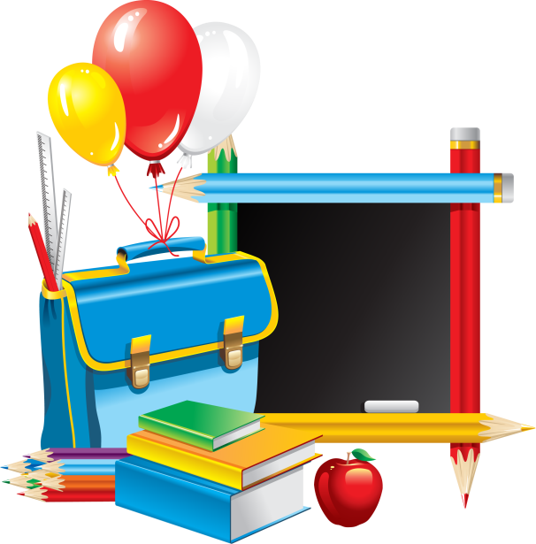

Педагог-психолог
Галышева К.А.

Что должен знать и уметь ребенок,
поступающий в школу:
1. Знать своё имя, отчество и фамилию.
2. Знать свой возраст и дату рождения.
3. Знать фамилию, имя, отчество родителей, их профессии.
4. Знать свой домашний адрес.
5. Знать страну, город, в котором живет, называть основные достопримечательности.
6. Знать времена года, месяцы (их количество и названия), дни недели (последовательность).
7. Уметь выделять существенные признаки предметов окружающего мира и на их основе классифицировать предметы (пр.: яблоко, банан, груша, абрикос-фрукты).
8. Уметь полно и последовательно пересказать прослушанный рассказ, сказку; составить рассказ по картинке; устанавливать последовательность событий.
9. Уметь свободно ориентироваться в пространстве и на листе бумаги (право, лево, верх, низ).
10. Уметь различать и правильно называть геометрические фигуры: круг, овал, квадрат, прямоугольник, треугольник.
11. Уметь составлять целое из частей(разрезные картинки) (не менее 5-6 частей).
12. Способен запомнить и назвать 8-10 предметов, картинок, слов.
Запоминание 10 слов (например: год, слон, мяч, мыло, соль, шум, рука, пол, весна, сын). После одного предъявления ребенок 6-7 лет должен вспомнить не менее 5 слов из 10.
14. Уметь разделить слова на слоги по количеству гласных.
15. Способен определить количество, последовательность и место звуков в слове.
16. Хорошо владеть ножницами, карандашом.
17. Уметь считать от 1 до 10 и обратно, выполнять счетные операции (сложение, вычитание) в пределах 10.
18. Уметь внимательно, не отвлекаясь слушать (30-35 минут).

Психологи выделяют три группы факторов, влияющих на успешность адаптации первоклассников.

1 группа - физиологические условия адаптации:
- режим дня первоклассника,
-создание условий для двигательной активности в школе и дома,
-организация рабочего места ребенка в школе и дома,
-предупреждение нарушения зрения и осанки,
-развитие мелкой моторики,
-организация правильного питания в школе и дома,
-наблюдение за состоянием здоровья детей в школе и дома.

2 группа - психологические условия адаптации

-создание благоприятного психологического климата в школе и дома,
-воспитание самооценки ребенка,
-интерес к успехам и трудностям ребенка со стороны учителя и родителей,
-единство требований со стороны школы и семьи,
-неформальное общение родителей с ребенком после школьного дня,
-общение членов нового коллектива вне школы,
-недопустимость сарказма, насмешки к неудачам ребенка,
-исключение физических и психологических мер наказания за неудовлетворительные успехи в учебе,
-поощрение ребенка за малейшие успехи.

3 группа - социальные условия адаптации:

-создание дома уголка школьника,
-рациональная организация досуга ребенка,
-наделение ребенка посильными обязанностями в школе и дома,
-предоставление определенной самостоятельности ребенку.

Упражнения для развития психических процессов
Упражнение на развитие произвольного внимания.
Ребенку дают лист бумаги, цветные карандаши и просят нарисовать в ряд 10 треугольников. Когда эта работа будет завершена, ребенка предупреждают о необходимости быть внимательным, так как инструкция произносится только один раз. "Будь внимательным, заштрихуй красным карандашом третий, седьмой и девятый треугольники" Если ребенок переспрашивает, ответить - пусть делает так, как понял. Если ребенок справился с первым заданием, можно продолжить работу, постепенно усложняя задания.
Упражнение на развитие наблюдательности.
Предложите ребенку игру: "Внимательно осмотри комнату и найди предметы, в которых есть круг, окружность". Ребенок называет предметы - часы, основание карандаша, выключатель, ваза, столик: Можно провести эту игру в соревновательной форме для группы детей, придумать аналогичные задания.
Игра на развитие памяти.
Взрослый начинает эту игру и говорит: "Я положил в мешок яблоки". Следующий игрок повторяет сказанное и добавляет что-нибудь еще: "Я положил в мешок яблоки и бананы". Третий игрок повторяет всю фразу и добавляет что-нибудь от себя. Можно просто добавлять по одному слову, а можно подбирать слова по алфавиту.
Игра для тренировки мышления и сообразительности "Как это можно использовать?"
Предложите ребенку игру - найти как можно больше вариантов использования какого либо предмета. Например, Вы называете слово "карандаш", а ребенок придумывает, как его можно использовать - писать, рисовать, использовать как палочку, указку, градусник для куклы, удочку и т.д.

